**18 de Mayo**

**Fundamentos de Programación.**

**Nombre del alumno: Gonzalez Trejo Jorge**

Problema 1.

Se requiere llevar el control de un grupo de estudiantes que cursaron 3 materias, se necesita tener información del nombre únicamente del estudiante, la calificación de cada materia identificada por c1, c2, c3 y almacenar el promedio de cada alumno en un vector.

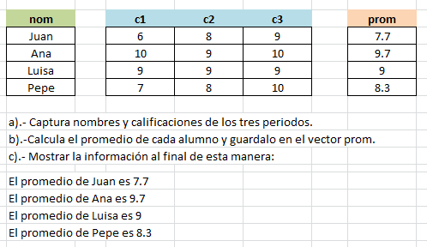Posteriormente desplegar el nombre y promedio de cada estudiante.

**Pega aquí abajo el código de tu problema y súbelo a google classsroom.**

El código esta en la parte de abajo

#include <iostream>

using namespace std;

char nombres[4][6];

int cali[4][3];

int final[4];

float prom;

int i,c,j,suma;

int main(){

for(i=0;i<4;i++) //se ingresan el nombre de los alunmos

{

cout<<"ingresa el nombre del alumno ";

cin>>nombres[i];

}

cout<<endl<<endl;

for (c=0;c<4;c++)

{

suma=0;

for(j=0;j<3;j++) //se ingresan las calificaciones

{

cout<<"ingrese la calificacion de cada alumno "<<c<<" "<<j<<" : ";

cin>>cali[c][j];

suma=suma+cali[c][j];

}

final[c]=suma;

}

cout<<endl<<endl;

for(i=0;i<4;i++) //se dan las calificaciones

{

for (c=0;c<4;c++)

{

prom=final[c]/3;

}

cout<<"el promedio de "<<nombres[i]<<" es "<<prom;

cout<<endl;

}

return 0;

}